做优化的流程

1. 建TAPD  
   1.项目——梦境_国内——创建需求  
   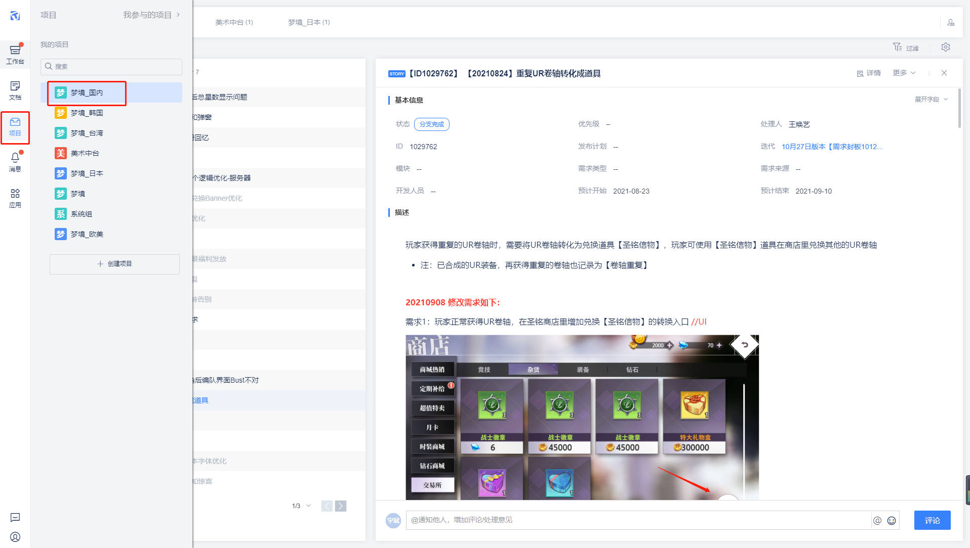  
   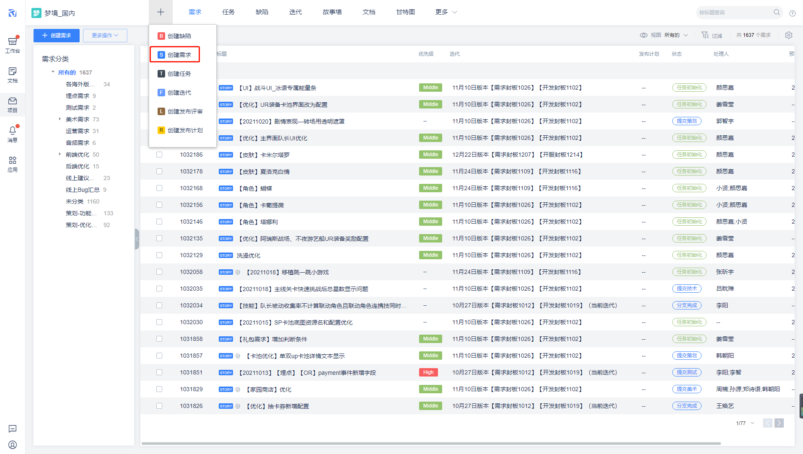

2.创建需求  
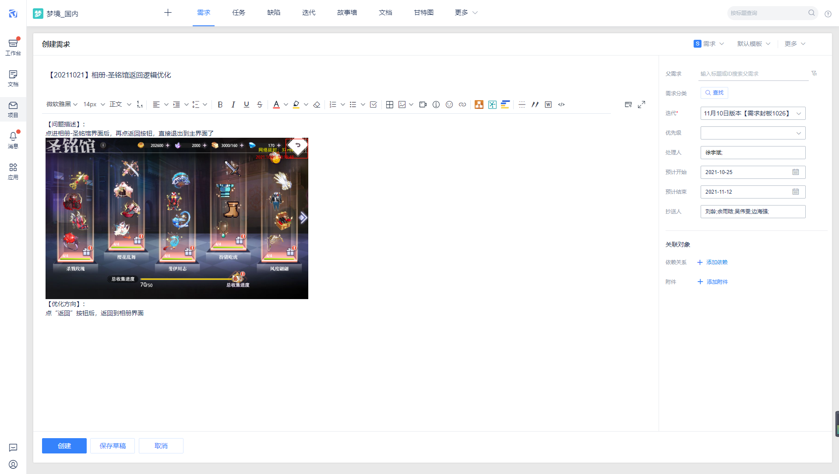  
标题：【创建的日期】+需求名称  
内容：【问题描述】写清问题内容，可以分步骤，最好贴图  
 【优化方向】写清优化后应该是怎么样  
写不清楚的可以写个文档，作为附件贴在tapd里  
迭代：选版本，注意需求封板时间  
处理人：先写自己  
  
二、建子任务  
简单、流程少的可以直接在tapd写，涉及多工种的可以建子任务  
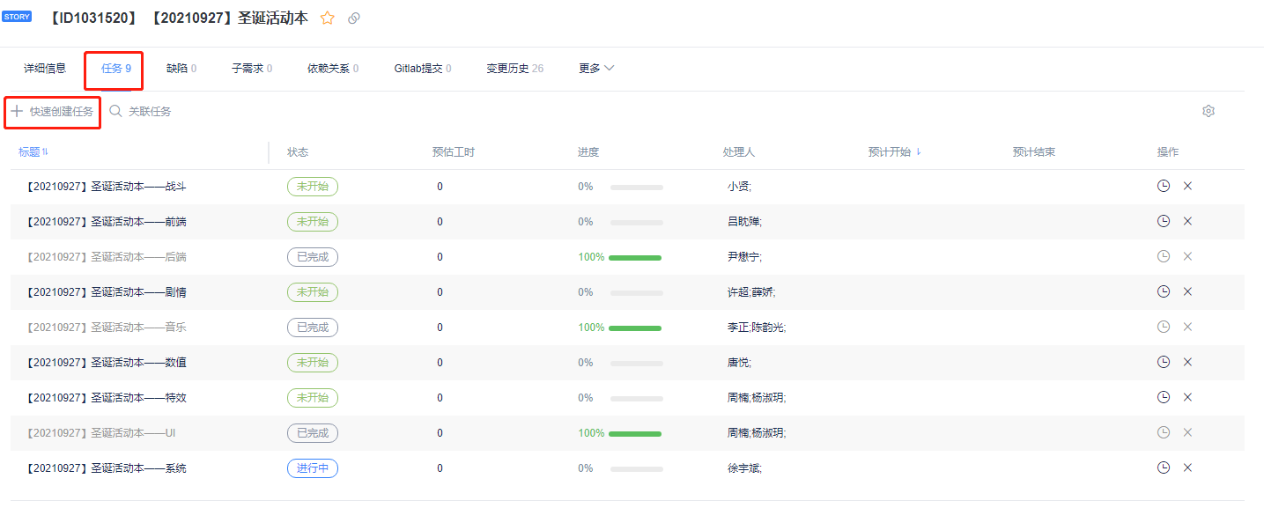

三、工种间流转  
1.一般先写好需求，如有新增表、页签，先确定好表结构  
2.工程量大的任务可以建群、约会议室、开推进会，喊相关人员开会；小任务建完TAPD可以直接流转，然后和相关部门主负责人说一声  
3.指给美术完成UI、特效等，前端完成会转回TAPD给策划  
4.如果涉及后端，后端的流程也在前端前面  
5.策划的测试数值配置也在前端开始前  
6.上述工种完成后，指给前端  
7.前端完成后，自测  
8.自测无误后，指给测试，将合表放到合表留存位置  
9.涉及trans的，要提本地化